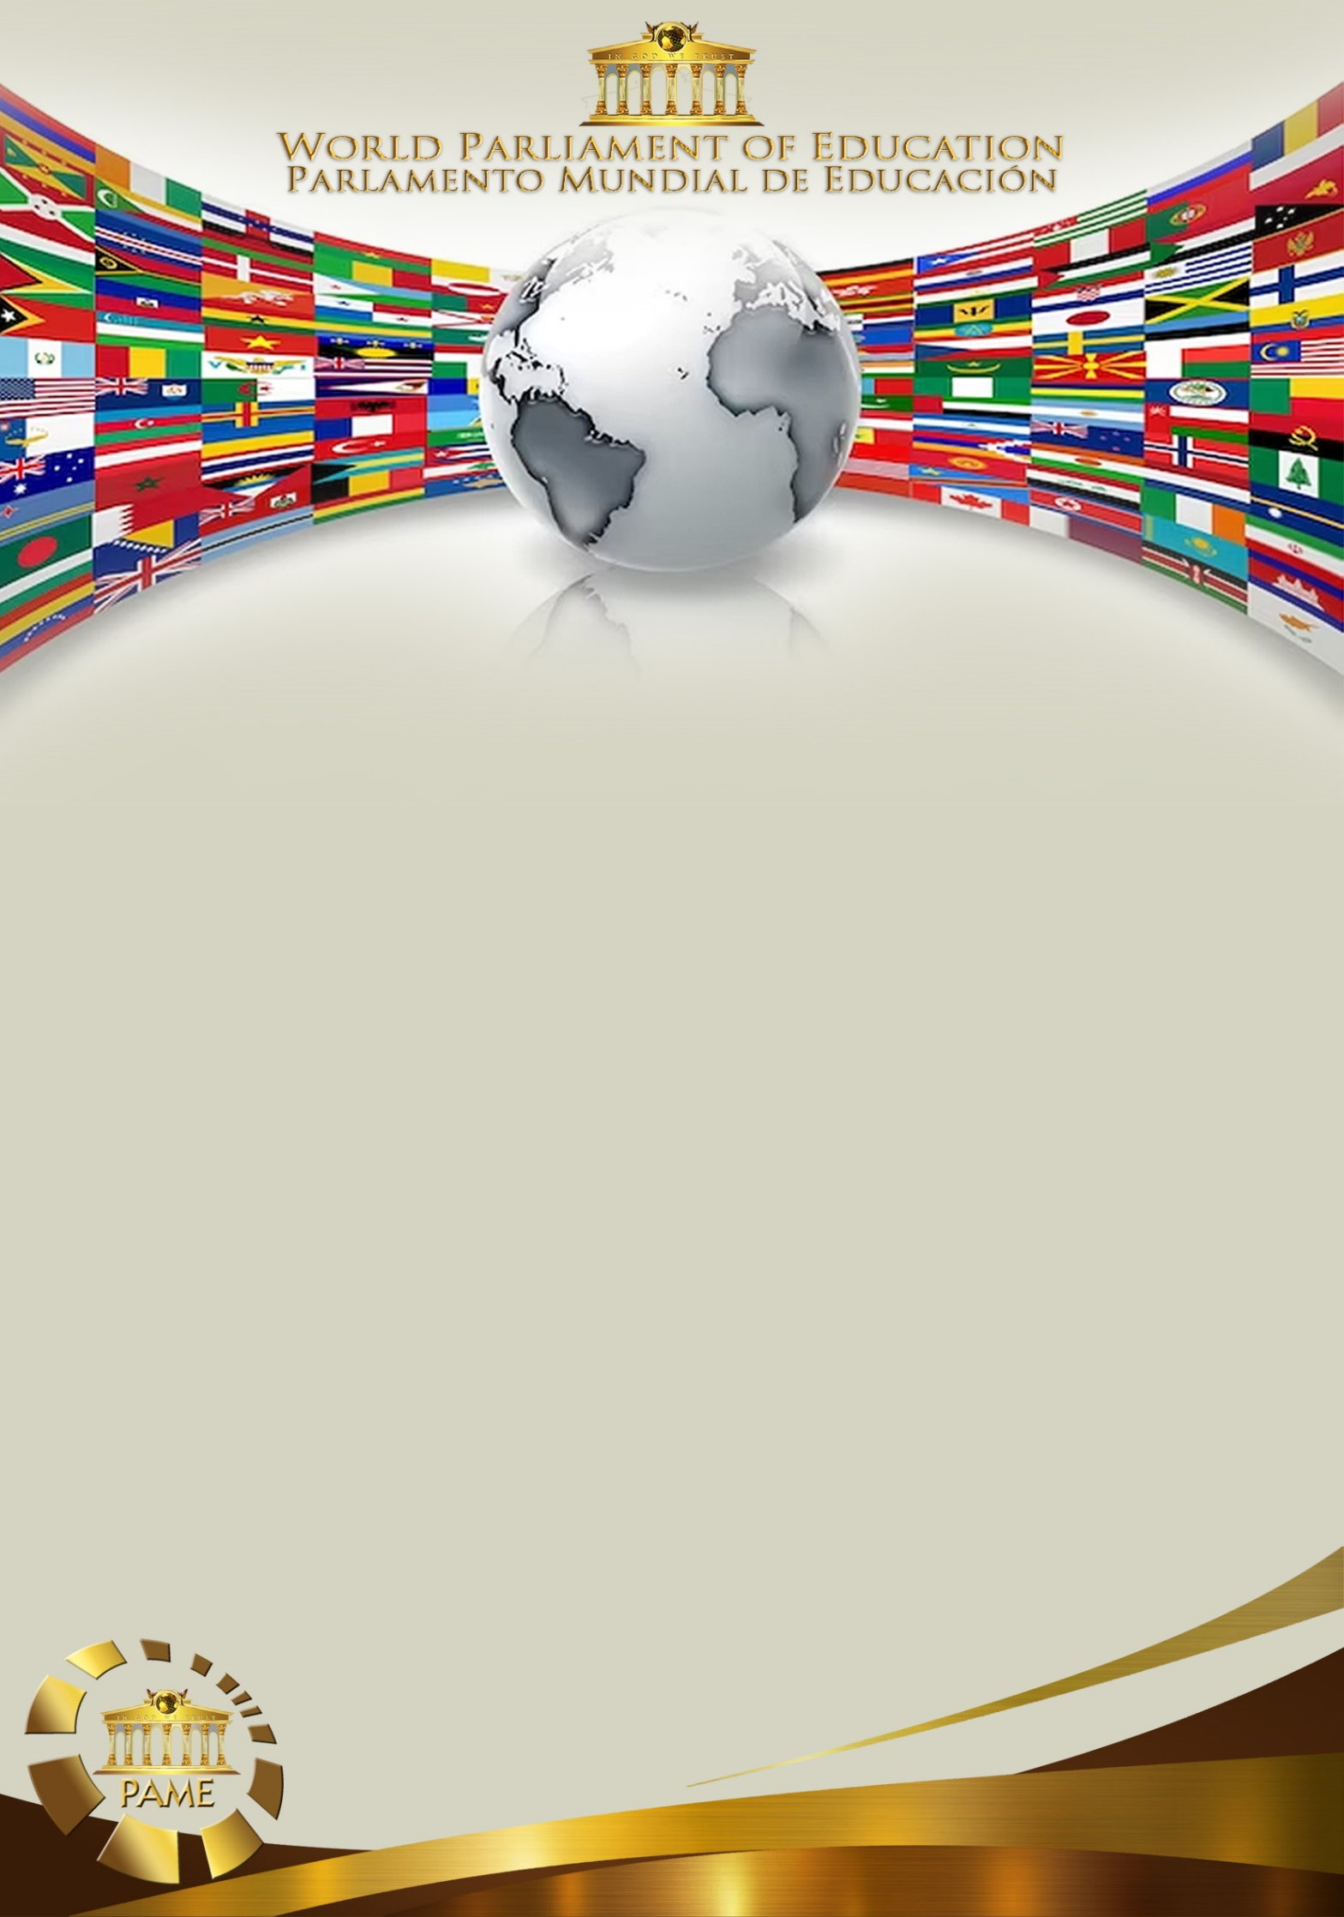

Buenos Aires, 17 de abril de 2026.
Felicitaciones Parlamentario Mundial de la Educación.
Apreciado Colega.
Considere este correo, como la más cordial y formal
bienvenida en su condición de:
“Parlamentario Mundial de la Educación”.
Las comunicades educativas, reconocen a la educación,
como la inversión más indispensable del mundo.
Todos los “Parlamentarios Mundiales”, trabajan con el objetivo puesto en las bases de la:
“Transformación Educativa.”
La educación, siempre fue nuestra misión y desde hoy,
la suya dado que como colega vivirá.
Usted ahora, integra el “Parlamento Mundial”.
Transmita a sus seres queridos y a todos sus contactos esta
tan magna distinción mundial para toda su vida futura,
tanto en su ciudad donde educa, como en su nación.
Reciba desde nuestros cargos un abrazo virtual
y afectuoso de colega a colega.

Dr. Kaminsky Mello Cholodovskis Dr. Gabriel Pirato Mazza
Vicepresidente Presidente

